

Câmara Municipal de Sete Lagoas - MG
Gabinete do Vereador Beto do Açougue

REQUERIMENTO Nº /2020

SENHOR
CLÁUDIO NASCIF GONÇALVES
PRESIDENTE DA CÂMARA MUNICIPAL DE
SETE LAGOAS-MINAS GERAIS

Senhor Presidente,

O Vereador que este subscreve, requer a TÍTULO DE FISCALIZAÇÃO, que ouvida a casa e após os tramites regimentais, seja enviada correspondência à Secretaria de Meio Ambiente, para que proceda a fiscalização na fábrica de alimentos do Grupo Vibra Sete Lagoas - MG, em decorrência dos constantes vazamentos de amônia que vem ocorrendo no local.
Solicitamos ainda que seja informado pela secretaria de meio ambiente se o local possui detector de vazamento de amônia e se está funcionando em sua totalidade em observância das medidas previstas na NR-36.

JUSTIFICATIVA:

As pessoas que residem próximo a fábrica de alimentos vêm sofrendo com os constantes vazamentos de amônia que estão ocorrendo no local. Necessário que a fiscalização seja efetiva de forma a evitar que tais vazamentos continuem acontecendo e que a situação se agrave.

Sete Lagoas, 15 de julho de 2020.

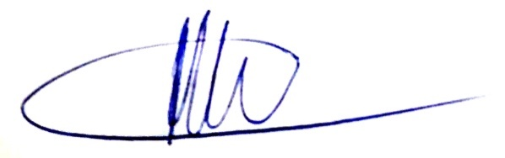

Albertinho José da Fonseca
(Beto do Açougue)
VEREADOR PSD

